MEDIENINFORMATION

Würth Elektronik lässt Konnektoren unabhängig auf Feuerfestigkeit prüfen
Glühdrahttests für die Sicherheit von Haushaltsgeräten
Waldenburg, 16. April 2024 – Würth Elektronik lässt eine Reihe von Konnektoren durch die Groupe SGS France überprüfen. Dabei werden die Isolationskunststoffe von elektromechanischen Bauelementen Glühdrahttests unterzogen, um ihre Feuerfestigkeit zu bestimmen. Die Prüfung erleichtert Kunden, die diese Konnektoren in elektrischen Geräten für den Hausgebrauch einsetzen, die Zertifizierung nach IEC 60335-1.
Hersteller von Consumer-Produkten müssen sicherstellen, dass ihre Geräte nicht zur Ausbreitung eines Brandes beitragen. Die Forderung der Norm: Das Produkt widersteht einem auf 850°C erhitzten Glühdraht und erzeugt keine Flamme, die länger als zwei Sekunden anhält, wenn es einem 750°C heißen Glühdraht ausgesetzt wird. Bei den Tests handelt es sich um den GWIT (Glow Wire Ignition Temperature – IEC 60695-2-13) zur Bestimmung der Zündtemperatur mittels Prüfplatte, den GWFI (Glow Wire Flammability Index – IEC 60695-2-12) zum Flammverhalten am Probekörper und den GWT (Glow Wire Temperature – IEC 60695-2-11) zur Bestimmung der Zündtemperatur am Fertigteil.
Folgende Bauelemente von Würth Elektronik werden diesen Prozeduren unterzogen: THT montierbare Steckverbinder mit 5,08 und 7,62 Raster (WR-FAST), schraubenlose Terminalblocks (WR-TBL3) sowie die Wire-to-Board-Steckverbinderserien WR-MPC3, WR-MPC4 und WR-MPC5.

Verfügbares Bildmaterial
Folgendes Bildmaterial steht druckfähig im Internet zum Download bereit: https://kk.htcm.de/press-releases/wuerth/
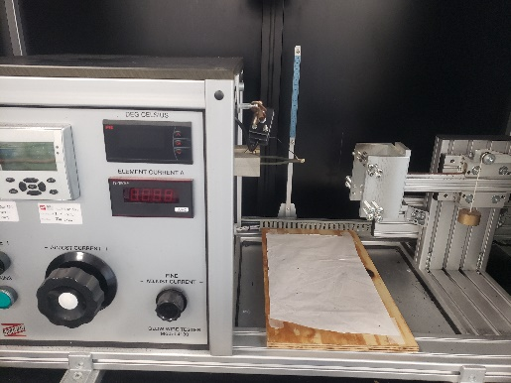Bildquelle: Würth Elektronik
Würth Elektronik hat in seinem Labor in Lyon selbst auch eine Glühdrahttestmaschine, lässt die Produkte jetzt aber durch das akkreditierte Labor SGS zertifizieren.

Über die Würth Elektronik eiSos Gruppe
Die Würth Elektronik eiSos Gruppe ist Hersteller elektronischer und elektromechanischer Bauelemente für die Elektronikindustrie und Technologie-Enabler für zukunftsweisende Elektroniklösungen. Würth Elektronik eiSos ist einer der größten europäischen Hersteller von passiven Bauteilen und in 50 Ländern aktiv. Fertigungsstandorte in Europa, Asien und Nordamerika versorgen die weltweit wachsende Kundenzahl.
Das Produktprogramm umfasst EMV-Komponenten, Induktivitäten, Übertrager, HF-Bauteile, Varistoren, Kondensatoren, Widerstände, Quarze, Oszillatoren, Power Module, Wireless Power Transfer, LEDs, Sensoren, Funkmodule, Steckverbinder, Stromversorgungselemente, Schalter, Taster, Verbindungstechnik, Sicherungshalter sowie Lösungen zur drahtlosen Datenübertragung. Das Portfolio wird durch kundenspezifische Lösungen abgerundet.
Die Verfügbarkeit ab Lager aller Katalogbauteile ohne Mindestbestellmenge, kostenlose Muster und umfangreicher Support durch technische Vertriebsmitarbeitende und Auswahltools prägen die einzigartige Service-Orientierung des Unternehmens.
Würth Elektronik ist Teil der Würth-Gruppe, dem Weltmarktführer in der Entwicklung, der Herstellung und dem Vertrieb von Montage- und Befestigungsmaterial, und beschäftigt 7 900 Mitarbeitende. Im Jahr 2023 erwirtschaftete die Würth Elektronik Gruppe einen Umsatz von 1,24 Milliarden Euro.
Würth Elektronik: more than you expect!
Weitere Informationen unter www.we-online.com

Weitere Informationen:  Würth Elektronik eiSos GmbH & Co. KG  Sarah Hurst  Clarita-Bernhard-Straße 9  81249 München  Telefon: +49 7942 945-5186  E-Mail: sarah.hurst@we-online.de  www.we-online.com | Pressekontakt:  HighTech communications GmbH  Brigitte Basilio  Brunhamstraße 21  81249 München  Telefon: +49 89 500778-20  E-Mail: b.basilio@htcm.de  www.htcm.de

